Министерство транспорта Российской Федерации
Федеральное государственное автономное
образовательное учреждение высшего образования
«Российский университет транспорта (МИИТ)»

Институт транспортной техники и систем управления

Кафедра «Управление и защита информации»

Лабораторная работа №1
по дисциплине:
«Web-программирование»

на тему:
«Подготовка сайта-визитки на основе фиксированной структуры»

Выполнил: ст. гр. ТКИ-541
Ковров А. И.
Панаргин В. М.
Вариант №9
Проверил: к.т.н., доцент Сафронов А.И.

Москва – 2025 г.

1. Цель работы
Целью данной лабораторной работы является приобретение практических навыков создания веб-страниц с использованием средств гипертекстовой разметки HTML, освоить принципы вёрстки, смоделировать работу веб-страницы по протоколу http://.

2. Формулировка задачи
Создать сайт-визитку, используя только гипертекстовую разметку (HTML).
Применение каскадной таблицы стилей (CSS) в работе – не требуется.
Применение сценариев (JS) в работе – принципиально не требуется.
Проиллюстрировать схему работы сайта-визитки, рассматривая функционирование браузерной страницы как простой технологический процесс (ТП) по протоколу передачи гипертекста (http://). В качестве нотации для описания ТП принять любую, но единую для рабочего коллектива (либо Сети Петри, либо BPMN, либо DFD, либо EPC, либо UML и т.п.).
Связка с протоколом передачи файлов (ftp://) в работе – принципиально не требуется.
Связка с почтовой директивой (mailto:) в работе – обязательна.
Базовая структура отчёта по работе: 1. Цель работы. 2. Формулировка задачи. 3. Содержательная часть (Модель ТП + разметка [HTML] + результат отображения в браузере [скриншоты] соответствующими подпунктами). 4. Вывод.
Техническое задание:
– назвать рабочий файл index_[Familia_I_O].html, где [Familia_I_O] – авторские фамилия и инициалы, записанные латиницей;
– разметить страницу согласно макету, заданному по варианту индивидуального задания.
Комплектность сдачи работы на проверку:
– отчёт в файле *.docx;
– результат разметки *.htm или *.html;
– использованные иллюстрации (*.jpg, *.png, *.gif, *.svg и т.п.).

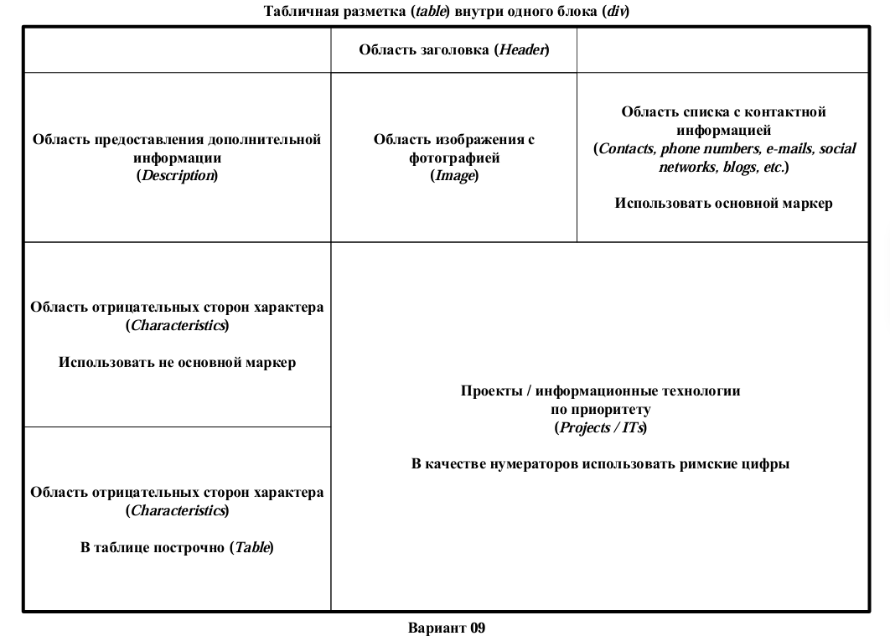
Рисунок 1 – Фиксированная структура веб-страницы

3. Составление сети Петри функционирования браузерной страницы
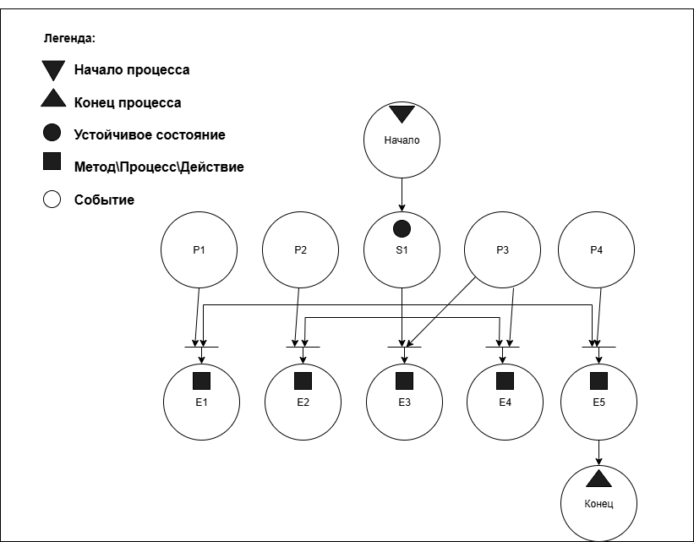
Рисунок 2 – Сеть Петри технологического процесса

Описание сети Петри
– состояния (states)
s1 – форма ожидает действий пользователя
– действия (effects)
e1 – открытие электронной почты для отправки письма Артёму Коврову
e2 – открытие веб-страницы «Telegram» для отправки сообщения Артёму Коврову
e3 – открытие веб-страницы «VK» для отправки сообщения Панаргину Владиславу
e4 – открытие веб-страницы «MAX»
e5 – закрытие формы
– события (prompts)
p1 – нажата гиперссылка «kovorv_tema@mail.ru»
p2 – нажата гиперссылка «https://t.me/sinnerreal»
p3 – нажата гиперссылка «https://vk.com/gaknas»
p4 – нажата гиперссылка «https://max.ru»
p5 – нажата кнопка закрытия веб-страницы

4. Листинг (html-код) веб-страницы
<!DOCTYPE html>
<html lang="ru">
<head>
<meta charset="UTF-8">
<meta name="viewport" content="width=device-width, initial-scale=1.0">
<title>Табличная разметка - Вариант 09</title>
</head>
<body>
<div>
<table border="1" cellpadding="8" cellspacing="0" width="100%">
<tr>
<th width="33%">

</th>
<th width="34%">
САЙТ ВИЗИТКА
</th>
<th width="33%">

</th>
</tr>
<tr>
<td width="33%">
Это сайт визитка, который <br>демонстрирует работу с HTML
</td>
<td width="34%">
<img src="D:\homework\Safronov\html_picture.png">
</td>
<td width="33%">
<ul>
<li>Panargin vladislav, Kovrov artemka</li>
<li>phone number</li>
<li><a class="email-link" href = "mailto:kovorv_tema@mail.ru" >mail</a></li>
<li><a href = "https://t.me/sinnerreal" >telegramm</a></li>
<li><a href = "https://vk.com/gaknas" >vk</a></li>
<li><a href="https://max.ru/">MAX</a></li>
</ul>
</td>
</tr>
<tr>
<td width = "33%">
<ul>
<li style="list-style-type: square;">туп</li>
<li style="list-style-type: square;">жаден</li>
<li style="list-style-type: square;">прожорлив</li>
<li style="list-style-type: square;">ленив</li>
<li style="list-style-type: square;">труслив</li>
<li style="list-style-type: square;">надменен</li>
<li style="list-style-type: square;">характер отсутствует</li>
<li style="list-style-type: square;">не женат</li>
</ul>
</td>
<td rowspan = "2" colspan = "2">
<ol>
<li >ctf</li>
<li >hacaton</li>
<li >car hack</li>
<li >ai</li>

</ol>
</td>
</tr>
<tr>
<td width = "33%">
<table border="1" cellpadding="8" cellspacing="0" width="100%">
<tr><td>туп</td></tr>
<tr><td>жаден</td></tr>
<tr><td>прожорлив</td></tr>
<tr><td>ленив</td></tr>
<tr><td>труслив</td></tr>
<tr><td>надменен</td></tr>
<tr><td>характер отсутствует</td></tr>
<tr><td>не женат</td></tr>

</table>
</td>
</tr>
</table>

</div>
</body>
</html>

5. Результат отображения в браузере
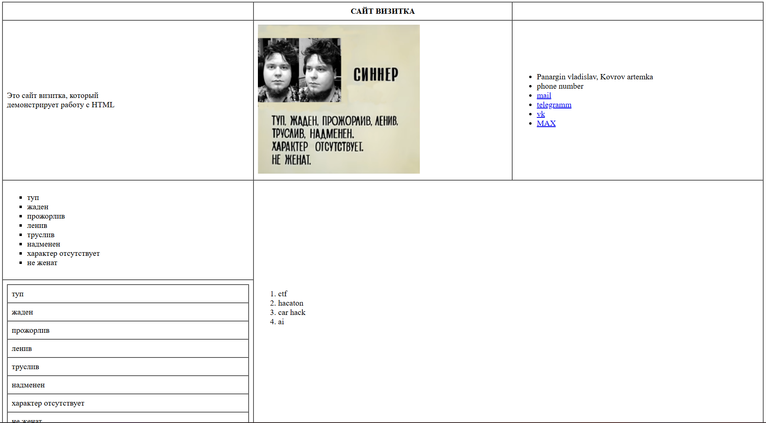
Рисунок 3 – Результат отображения в браузере

6. Формулировку вывода о проделанной работе
В рамках данной работы были получены навыки создания сайта визитки на основе фиксированной структуры с использованием средств гипертекстовой разметки HTML, также освоены принципы вёрстки и моделирование работы веб-страниц по протоколу http://.

